**Dr Irena Eris Hydro Oleo Active**

**Kosmetyki <strong>Dr Irena Eris Hydro Oleo Active</strong> to głęboko nawilżające preparaty do ciała. Dzięki regularnemu stosowaniu, zapewniają promienny wygląd i zdrowy blask skóry. Poznaj ich wszystkie zalety!**

**Dr Irena Eris Hydro Oleo Active - nawilżające kosmetyki dla Twojej skóry**

Innowacyjny kompleks Canabis Sativa Oli&Ha bazuje na technologii wielopoziomowego i aktywnego nawilżania, dzięki czemu zapewnia odpowiednie nawilżenie skóry ciała, utrzymuje prawidłowy poziom wody, a tym samym gwarantuje piękny, promienny wygląd. Kluczowy składnik kosmetyków **Dr Irena Eris Hydro Oleo Active** to olej bogaty w NNKT oraz witaminy i minerały. Wzmacnia naturalną funkcję ochronną skóry oraz ogranicza utratę wody.

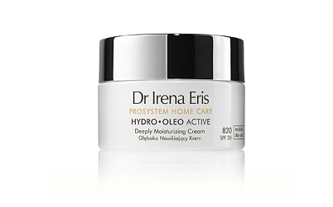

**Poznaj wszystkie kosmetyki z linii Dr Irena Eris Hydro Oleo Active**

Seria kosmetyków *Dr Irena Eris Hydro Oleo Active* składa się z:

l głęboko nawilżającego kremu do twarzy na dzień,

l aktywnie nawilżającego kremu do twarzy na noc,

l nawilżającego kremu kojącego pod oczy i na okolice ust,

l intensywnie nawilżającego i ujędrniającego serum,

l nawilżającej maski wygładzającej do twarzy.

Regularne stosowanie wszystkich kosmetyków zapewnia długotrwałe nawilżenie skóry twarzy oraz zdrowy blask.

**Jakie inne produkty z serii Prosystem Home Care warto stosować?**

Seria Prosystem Home Care składa się z linii kosmetyków [Dr Irena Eris Hydro Oleo Active](http://beautycare.drirenaeris.com/prosystem-home-care/hydro-oleo-active) oraz innych zaawansowanych technologicznie produktów. Wybierz np. Rich Peptide, Ultra Lifting lub Perfect Revival. Zapraszamy do skorzystania z naszej oferty.

